Notes Master 笔记应用 - 项目完整汇报

一、项目概况

1.1 项目基本信息
- 项目名称：Notes Master（小米便签）
- 项目类型：Android 移动应用
- 主包名：net.micode.notes
- 目标 API：Android 30 - 36
- 开发框架：Android Studio + Gradle
- 核心许可：Apache License 2.0

1.2 项目定位
Notes Master 是一款功能完整的笔记管理应用，提供本地笔记管理和云端同步功能。用户可以创建、编辑、删除笔记，支持富文本编辑、颜色标记、提醒、Widget 显示和 Google Task 云同步等功能。
________________________________________

二、架构设计

2.1 总体架构
应用采用 分层架构设计，从上到下分为：

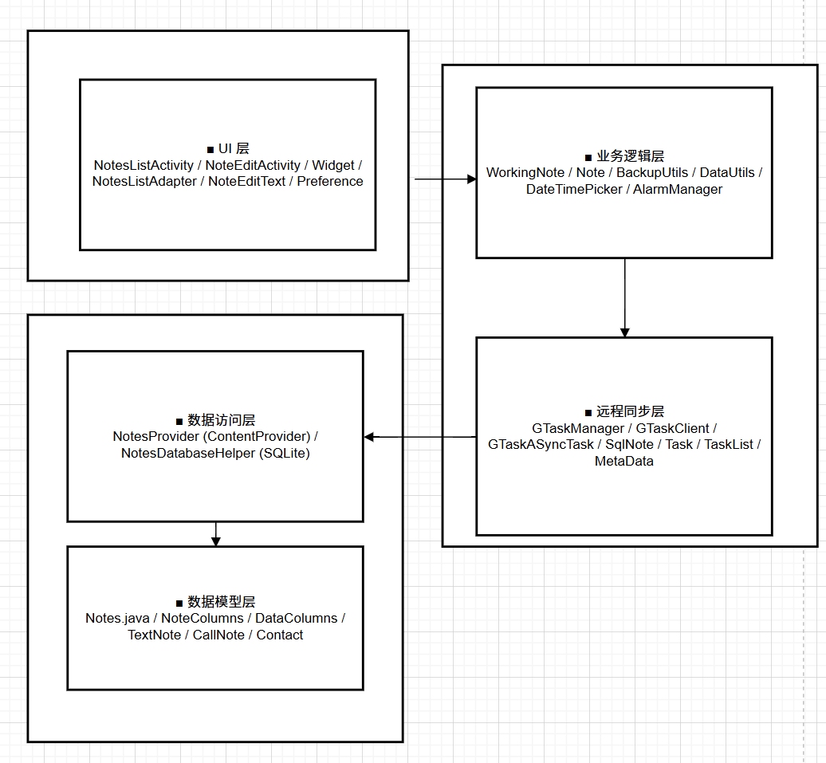

2.2 核心设计模式
设计模式 | 应用场景 | 实现类
MVC 模式 | 笔记列表展示、编辑界面 | NotesListActivity + NotesListAdapter
单例模式 | 全局实例管理 | GTaskManager、NotesDatabaseHelper、BackupUtils
ContentProvider 模式 | 数据访问接口 | NotesProvider（统一数据访问）
AsyncTask 模式 | 后台异步操作 | GTaskASyncTask、BackupTask
观察者模式 | UI 变化监听 | WorkingNote.NoteSettingChangedListener
适配器模式 | ListView 适配 | NotesListAdapter、FoldersListAdapter

2.3 模块依赖关系
UI 层模块：
├── NotesListActivity
│ ├──> NotesListAdapter, FoldersListAdapter
│ ├──> NotesProvider (查询笔记列表)
│ ├──> DataUtils (批量操作)
│ ├──> BackupUtils (导出导入)
│ └──> GTaskSyncService (启动同步)
│
├── NoteEditActivity
│ ├──> WorkingNote (笔记工作模型)
│ ├──> NoteEditText (富文本编辑)
│ ├──> DateTimePickerDialog (提醒设置)
│ └──> NoteWidgetProvider_2x/4x (Widget更新)
│
└── NotesPreferenceActivity
└──> SharedPreferences (用户设置)

数据层模块：
├── NotesProvider (ContentProvider)
│ ├──> NotesDatabaseHelper
│ └──> UriMatcher (路由)
│
├── NotesDatabaseHelper (SQLiteOpenHelper)
│ ├──> SQLiteDatabase
│ └──> 表结构：note, data
│
└── Notes.java (数据常量定义)

同步层模块：
├── GTaskSyncService (后台服务)
│ └──> GTaskASyncTask
│
├── GTaskManager (同步管理器)
│ ├──> GTaskClient (HTTP通信)
│ ├──> SqlNote (本地数据)
│ ├──> Task, TaskList (远程数据)
│ └──> MetaData (同步元数据)
│
└── GTaskClient (网络通信)
└──> HttpClient (Apache HTTP)
________________________________________

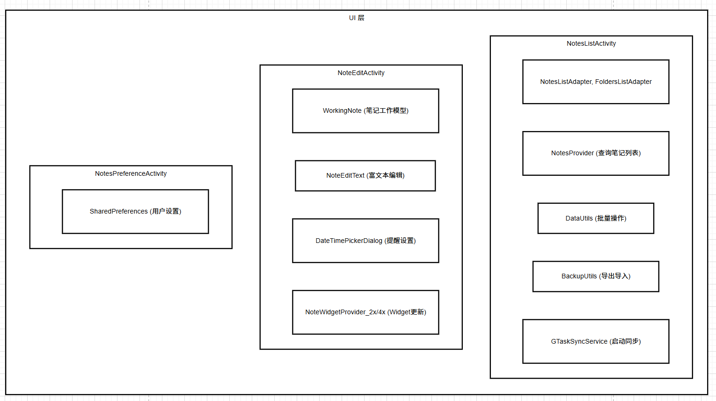
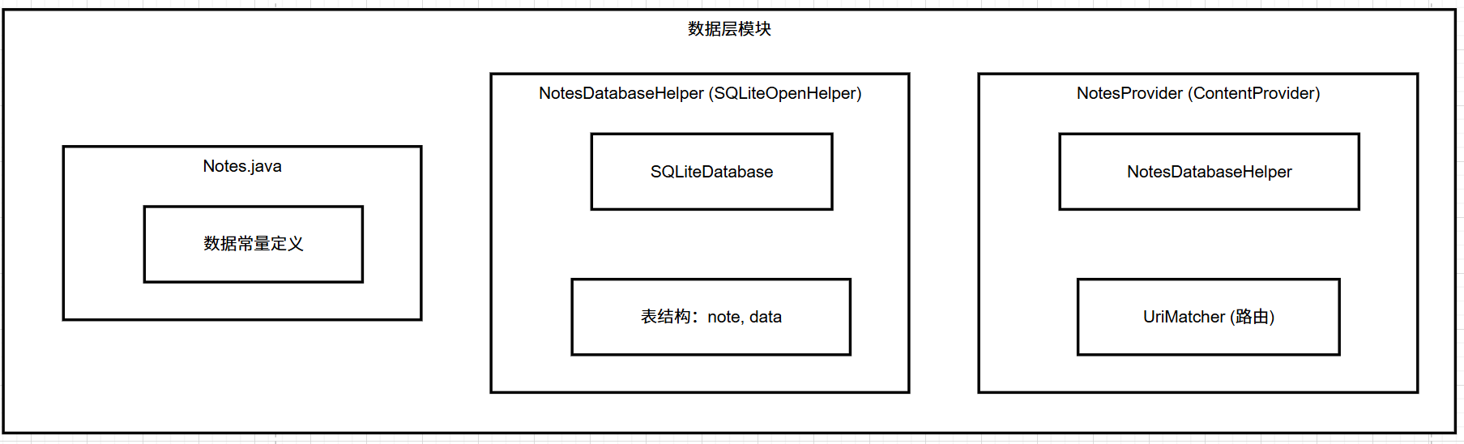
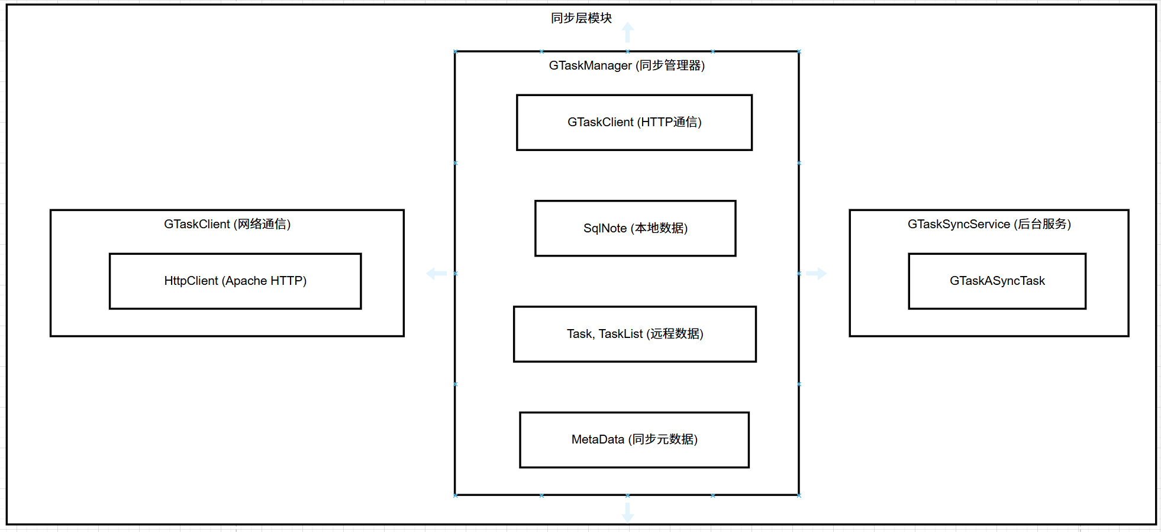

________________________________________

三、核心功能详细描述

3.1 笔记基本操作流程

背景知识：理解应用的核心数据流
在学习笔记操作之前，初学者需要理解以下关键概念：
1. 应用的数据分层
- UI 层：用户看到的界面（Activity、Dialog、ListView等）
- 业务逻辑层：处理用户操作、数据转换的中间层（WorkingNote、Note等）
- 数据访问层：通过 ContentProvider 统一管理数据库访问
- 数据库层：SQLite 数据库中的表结构
2. 数据流向 用户操作 → UI层 → 业务逻辑层 → ContentProvider → SQLiteDatabase → 数据库文件
3. 为什么要有这么多层？
- 分离关注点：每层只负责自己的职责
- 提高可维护性：修改某一层不会影响其他层
- 方便测试：可以单独测试每一层
- 保证数据一致性：通过 ContentProvider 统一管理

3.1.1 创建新笔记
场景描述：用户打开应用后，点击"新建笔记"按钮，输入笔记内容并保存。
为什么需要这个流程？
- 允许用户创建新的笔记记录
- 确保数据被正确存储到本地数据库
- 同时更新 UI 让用户看到新笔记
流程说明：
流程图1.drawio
用户打开应用
↓
[NoteEditActivity.java]
NotesListActivity.onCreate()
├─ WorkingNote.init() 初始化数据
│ └─ 说明：初始化笔记的运行时数据（标题、内容、颜色等）
│ 这些数据会暂时存放在内存中，用户编辑时操作这些内存数据
│
├─ NotesListAdapter 创建适配器
│ └─ 说明：适配器是 ListView 和数据之间的"桥梁"
│ 它将数据库中的笔记数据转换成 UI 能显示的形式
│
├─ PreferenceManager.getDefaultSharedPreferences() 读取配置
│ └─ 说明：从 SharedPreferences 读取用户的偏好设置
│ （如默认背景色、字体大小等），这是 Android 系统提供的
│ 轻量级键值对存储，用于存放用户配置
│
└─ ContentResolver.query(CONTENT_NOTE_URI, ...) 查询笔记列表
└─ 说明：通过 ContentResolver（内容解析器）查询笔记数据
ContentProvider 会接收这个查询请求，然后从数据库中
获取数据并返回 Cursor（游标）对象
↓

用户点击"新建笔记"按钮 (NotesListActivity 中的按钮点击事件)
├─ 说明：用户在 UI 上的交互被 Android 系统捕获
└─ 触发 Activity 中定义的点击监听器（OnClickListener）
↓

[NoteEditActivity.java]
NoteEditActivity.onCreate()
├─ WorkingNote.newNote(Context) 创建新笔记对象
│ ├─ mNoteId = 0 (表示新笔记)
│ │ └─ 说明：笔记 ID 为 0 表示这是一个新创建的笔记
│ │ 还没有被保存到数据库
│ │
│ ├─ mContent = ""
│ │ └─ 说明：内容初始化为空字符串
│ │
│ ├─ mBgColorId = ResourceParser.getDefaultBgColorId()
│ │ └─ 说明：从资源解析器获取默认的背景颜色 ID
│ │ 背景颜色使用 ID 而不是直接的 RGB 值，好处是
│ │ 可以集中管理颜色，修改时只需改一个地方
│ │
│ └─ Note.createNewNote(context) 初始化 Note 对象
│ └─ 说明：Note 对象是数据模型，用于管理笔记与数据库的交互
│ 它会为新笔记生成一个 Note 对象，等待后续的保存操作
│
├─ NoteEditText.setHint() 设置提示
│ └─ 说明：在文本框中显示灰色的提示文字"请输入笔记内容..."
│ 帮助用户理解这个输入框的用途
│
└─ setContentView(R.layout.note_edit) 显示编辑布局
└─ 说明：从 XML 布局文件加载 UI，显示编辑界面
包括文本输入框、背景色选择器、提醒按钮等
↓

用户输入笔记内容
├─ 说明：用户在 NoteEditText 中敲击键盘
└─ 每次输入都会触发文本监听事件
↓

[NoteEditText.java]
NoteEditText.onTextChanged()
├─ 什么时候会被调用？
│ └─ 每当用户在文本框中输入或删除字符时，这个方法就会被触发
│
├─ 用途是什么？
│ └─ 实时监听文本变化，更新内存中的笔记内容
│ 这样做的好处是用户不用每次按保存按钮，系统会自动保存
│
└─ WorkingNote.setWorkingText(text) 更新内容到内存
└─ 说明：将新输入的文本保存到 WorkingNote 对象中
这时数据还只在内存里，没有写入数据库
↓

用户点击保存/返回
├─ 说明：用户完成编辑后点击返回按钮或点击保存
└─ 触发 onPause() 生命周期方法
↓

[NoteEditActivity.java]
NoteEditActivity.onPause()
├─ 什么是 onPause？
│ └─ Activity 生命周期中的一个重要方法
│ 当 Activity 即将进入后台或被销毁时调用
│ 这是保存数据的最后机会
│
├─ 为什么在这里保存？
│ └─ 确保用户离开时数据不会丢失
│ 如果等到 onDestroy 再保存，可能来不及
│
└─ WorkingNote.saveNote() 保存笔记
↓
[WorkingNote.java]
WorkingNote.saveNote()
├─ 什么做这个方法做的是什么？
│ └─ 将内存中的数据同步到数据库
│
├─ Note.syncNote() 同步笔记数据
│ ↓
│ [Note.java]
│ Note.syncNote()
│ ├─ 为什么使用 ContentProviderOperation？
│ │ └─ ContentProviderOperation 允许批量操作
│ │ 即使操作失败也可以全部回滚，保证数据一致性
│ │
│ ├─ ContentProviderOperation.Builder 创建操作
│ │ └─ 说明：使用 Builder 模式构建操作
│ │ 这是一种常见的设计模式，让代码更清晰
│ │
│ ├─ 区分新建笔记 (mNoteId == 0):
│ │ ├─ createNote() 创建新笔记
│ │ │ ├─ builder.withUri(CONTENT_NOTE_URI)
│ │ │ │ └─ 指定操作的 URI（数据源）
│ │ │ │ "content://micode_notes/note" 表示要操作的是笔记表
│ │ │ │
│ │ │ ├─ builder.withValue(NoteColumns.SNIPPET, snippet)
│ │ │ │ └─ 设置笔记摘要（标题）
│ │ │ │
│ │ │ ├─ builder.withValue(NoteColumns.CREATED_DATE, timestamp)
│ │ │ │ └─ 设置创建时间（当前系统时间）
│ │ │ │
│ │ │ └─ builder.withValue(NoteColumns.TYPE, TYPE_NOTE)
│ │ │ └─ 设置笔记类型（区分笔记、文件夹等）
│ │ │
│ │ └─ ContentResolver.applyBatch(AUTHORITY, operations)
│ │ └─ 说明：一次性提交所有操作到 ContentProvider
│ │ 这比多次调用要高效得多
│ │
│ ├─ 创建笔记内容 (Data 表)
│ │ ├─ 为什么要分两个表存储？
│ │ │ └─ note 表存储笔记的元数据（标题、创建时间、背景色等）
│ │ │ data 表存储笔记的实际内容（正文）
│ │ │ 这样做的好处是可以只查询元数据而不加载全部内容，提高查询速度
│ │ │
│ │ ├─ insertTextData() 插入文本数据
│ │ │ ├─ builder.withUri(CONTENT_DATA_URI)
│ │ │ │ └─ 指定操作的是 data 表
│ │ │ │
│ │ │ ├─ builder.withValue(DataColumns.MIME_TYPE, NOTE)
│ │ │ │ └─ 设置 MIME 类型（"text/note" 表示文本笔记）
│ │ │ │ 这样可以支持不同类型的内容（如通话记录）
│ │ │ │
│ │ │ ├─ builder.withValue(DataColumns.CONTENT, mContent)
│ │ │ │ └─ 设置实际的笔记内容
│ │ │ │
│ │ │ └─ ContentResolver.applyBatch()
│ │ │ └─ 提交数据表的操作
│ │ │
│ │ └─ 更新修改时间戳
│ │ ├─ updateNote()
│ │ ├─ builder.withValue(NoteColumns.MODIFIED_DATE, System.currentTimeMillis())
│ │ │ └─ 每次修改都更新这个时间戳，用于排序和显示"最后修改时间"
│ │ │
│ │ └─ ContentResolver.applyBatch()
│ │ └─ 提交更新操作
│
└─ 更新 Widget 显示 (如有关联)
├─ 说明：如果用户为这个笔记创建了 Widget
│ 需要及时更新 Widget 的显示内容
│
├─ if (mWidgetId != INVALID_APPWIDGET_ID)
│ └─ 检查是否有关联的 Widget
│
└─ NoteWidgetProvider_2x.updateWidget() 或 NoteWidgetProvider_4x.updateWidget()
└─ 调用 Widget Provider 更新桌面小部件
↓

[NotesProvider.java]
NotesProvider.insert()
├─ 什么是 ContentProvider？
│ └─ Android 系统提供的标准数据共享机制
│ app 不能直接访问其他 app 的数据库，必须通过 ContentProvider
│ 即使是自己的应用，也建议通过 ContentProvider 访问本地数据库
│ 好处：
│ 1. 统一的数据访问接口
│ 2. 可以轻松支持数据同步和观察者模式
│ 3. 便于权限管理
│
├─ mMatcher.match(uri) 判断 URI 类型
│ └─ 说明：UriMatcher 是一个路由器，根据 URI 判断要操作哪个表
│ 这样可以通过同一个 ContentProvider 管理多个表
│
├─ getWritableDatabase() 获取写连接
│ └─ 说明：获取可读写的数据库连接
│ 与 getReadableDatabase() 不同，这个可以修改数据
│
└─ database.insert(TABLE.NOTE, null, values) 执行插入
└─ 说明：调用 SQLiteDatabase 的 insert 方法插入数据
这是 Android SQLite 驱动层的调用
↓

[NotesDatabaseHelper.java]
NotesDatabaseHelper.getWritableDatabase()
├─ SQLiteOpenHelper.getWritableDatabase()
│ └─ 说明：这是 Android SQLite 库的核心类
│ 它负责创建和升级数据库
│
├─ 如果数据库不存在调用 onCreate()
│ └─ database.execSQL(CREATE_NOTE_TABLE_SQL)
│ └─ database.execSQL(CREATE_DATA_TABLE_SQL)
│ └─ 说明：首次使用时创建表结构
│ 这个 SQL 在 onCreate 方法中定义
│
└─ 返回可写的数据库连接
└─ 说明：返回的是 SQLiteDatabase 对象
可以用来执行 SQL 操作
↓

SQLiteDatabase.insert() 执行
├─ 说明：这是 SQLite 库的最底层调用
│ 将数据实际写入数据库文件
│
├─ INSERT INTO note (columns...) VALUES (values...)
│ └─ 这是实际执行的 SQL 语句
│
└─ 返回新插入的行 ID
└─ 说明：数据库自动为新行分配一个唯一的 ID
这个 ID 会被用于后续的查询、更新、删除操作
↓

[NotesProvider.java]
NotesProvider.insert() 返回
├─ getContext().getContentResolver().notifyChange(uri, null)
│ └─ 说明：这一步非常重要！
│ 它告诉系统"我已经修改了这个数据"
│ 所有监听这个 URI 的观察者都会收到通知
│
└─ 返回 Uri (新笔记的 URI)
└─ 说明：返回 "content://micode_notes/note/123" 这样的 URI
123 是新笔记的 ID
↓

[NoteEditActivity.java]
NoteEditActivity 获取返回
├─ WorkingNote.mNoteId = 新笔记ID
│ └─ 说明：更新内存中的笔记 ID
│ 从此以后，这个笔记就有了数据库中的真实 ID
│
└─ 更新 UI (如显示笔记ID)
└─ 说明：刷新界面，让用户看到最新状态
↓

[NoteEditActivity.java]
NoteEditActivity.onDestroy()
├─ finish() 返回列表
│ └─ 说明：关闭编辑 Activity，返回到笔记列表 Activity
│
└─ 触发 NotesListActivity.onResume()
↓

[NotesListActivity.java]
NotesListActivity.onResume()
├─ 说明：当 NotesListActivity 重新获得焦点时调用
│ 这是更新 UI 的好时机
│
├─ ContentResolver.query() 重新查询笔记列表
│ └─ 说明：从数据库查询最新的笔记列表
│ 这会获得一个新的 Cursor，包含新创建的笔记
│
├─ NotesListAdapter.changeCursor(newCursor) 更新适配器
│ └─ 说明：告诉适配器数据已经改变
│ 适配器会自动刷新 ListView
│
└─ 用户看到新笔记显示在列表中
└─ 说明：ListView 通过 Adapter 重新渲染所有项目
新创建的笔记会出现在列表中（通常在最上面）

3.1.2 编辑已存在的笔记
流程图2.drawio

[NotesListActivity.java]
NotesListActivity.onItemLongClick()
├─ 用户长按笔记项
├─ NotesListItem.performLongClick()
└─ 启动 NoteEditActivity
↓
[NoteEditActivity.java]
NoteEditActivity.onCreate()
├─ 从 Intent 获取笔记 ID
│ ├─ long noteId = getIntent().getLongExtra(INTENT_EXTRA_NOTE_ID, 0)
├─ WorkingNote.load(context, noteId) 加载笔记
└─ 初始化 UI 控件
↓
[WorkingNote.java]
WorkingNote.load(context, noteId)
├─ ContentResolver.query() 查询笔记数据
│ ├─ uri = ContentUris.withAppendedId(CONTENT_NOTE_URI, noteId)
│ ├─ projection = {ID, SNIPPET, CREATED_DATE, ...}
│ └─ 获取 Cursor
├─ Cursor.moveToFirst() 读取第一行
├─ 提取笔记属性
│ ├─ mNoteId = cursor.getLong(ID_COLUMN)
│ ├─ mContent = "" (暂未读取)
│ ├─ mBgColorId = cursor.getInt(BG_COLOR_ID_COLUMN)
│ ├─ mAlertDate = cursor.getLong(ALERTED_DATE_COLUMN)
│ └─ mModifiedDate = cursor.getLong(MODIFIED_DATE_COLUMN)
├─ Cursor.close() 关闭游标
│
├─ ContentResolver.query() 查询笔记内容
│ ├─ uri = CONTENT_DATA_URI
│ ├─ where: "note_id=?"
│ ├─ args: [noteId]
│ └─ 获取数据 Cursor
├─ 遍历结果，组合内容
│ ├─ while (dataCursor.moveToNext())
│ ├─ String mimeType = dataCursor.getString(MIME_TYPE_COLUMN)
│ ├─ if (NOTE) mContent = dataCursor.getString(CONTENT_COLUMN)
│ └─ dataCursor.close()
└─ 返回 WorkingNote 对象
↓
[NoteEditActivity.java]
NoteEditActivity 获取 WorkingNote
├─ setTitle() 显示笔记标题
├─ NoteEditText.setText(mWorkingNote.getContent())
├─ 设置背景色 (通过 mWorkingNote.getBgColorId())
└─ 显示提醒图标 (如果 mWorkingNote.getAlertDate() > 0)
↓
用户编辑笔记内容
↓
[NoteEditText.java]
NoteEditText.onTextChanged()
└─ WorkingNote.setWorkingText(text) 更新内存
├─ mContent = text
├─ mModifiedDate = System.currentTimeMillis()
└─ 触发 NoteSettingChangedListener 回调
↓
[NoteEditActivity.java]
NoteEditActivity.onNoteTextChange()
└─ 更新 UI (如字数统计等)
↓
用户保存编辑 (onPause 或点击返回)
↓
[NoteEditActivity.java]
NoteEditActivity.onPause()
└─ WorkingNote.saveNote() 保存笔记
↓
[WorkingNote.java]
WorkingNote.saveNote()
├─ Note.syncNote() 同步到数据库
│ ↓
│ [Note.java]
│ Note.syncNote()
│ ├─ 检查 mNoteId > 0 (已存在笔记)
│ ├─ updateNote() 更新笔记属性
│ │ ├─ ContentValues values = new ContentValues()
│ │ ├─ values.put(NoteColumns.MODIFIED_DATE, mModifiedDate)
│ │ ├─ values.put(NoteColumns.BG_COLOR_ID, mBgColorId)
│ │ ├─ values.put(NoteColumns.LOCAL_MODIFIED, 1)
│ │ ├─ ContentResolver.update(CONTENT_NOTE_URI, values, ...)
│ │ └─ 执行 update 操作
│ │
│ └─ 更新笔记内容 (Data 表)
│ ├─ 构建新的 ContentValues
│ ├─ values.put(DataColumns.CONTENT, mContent)
│ ├─ values.put(DataColumns.MODIFIED_DATE, mModifiedDate)
│ ├─ ContentResolver.update(CONTENT_DATA_URI, ...)
│ └─ where: "note_id=? AND mime_type=?"
│
└─ 更新 Widget 显示 (如有关联)
├─ if (mWidgetId > 0)
├─ AppWidgetManager.getInstance()
├─ NoteWidgetProvider_2x.updateAppWidget() 或 _4x
└─ remoteViews.setTextViewText() 刷新内容
↓
[NotesProvider.java]
NotesProvider.update()
├─ mMatcher.match(uri) 判断 URI 类型
├─ getWritableDatabase() 获取写连接
├─ database.update(TABLE.NOTE, values, where, args)
├─ getContext().getContentResolver().notifyChange(uri, null)
└─ 返回更新的行数
↓
[NotesDatabaseHelper.java]
NotesDatabaseHelper.update()
├─ SQLiteDatabase.update(TABLE.NOTE, contentValues, whereClause, whereArgs)
├─ UPDATE note SET column=value WHERE _id=?
└─ 返回受影响的行数
↓
[NotesListActivity.java]
NotesListActivity.onResume()
├─ ContentObserver 收到数据变化通知
├─ NotesListAdapter.notifyDataSetChanged()
├─ ListView 自动刷新显示
└─ 用户看到更新后的笔记

3.1.3 删除笔记
方式1：单个删除
流程图3-1.drawio

[NoteEditActivity.java]
用户在笔记编辑页
↓
点击"删除"菜单项
├─ NoteEditActivity.onOptionsItemSelected()
└─ R.id.delete_note 菜单项被点击
↓
弹出确认对话框
├─ AlertDialog.Builder builder = new AlertDialog.Builder(this)
├─ builder.setTitle("确定删除?")
├─ builder.setPositiveButton("删除", ...)
└─ builder.show()
↓
用户确认删除
↓
[NoteEditActivity.java]
NoteEditActivity.deleteNote()
├─ 检查笔记是否关联 Widget
├─ if (mNoteWidgetId > 0)
│ ├─ NoteWidgetProvider_2x.updateWidget() 清除 Widget
│ └─ values.put(NoteColumns.WIDGET_ID, INVALID_APPWIDGET_ID)
│
├─ ContentResolver.delete(CONTENT_NOTE_URI, ...)
│ ├─ where: "_id=?"
│ ├─ args: [noteId]
│ └─ 执行删除
│
├─ 若要恢复功能，改为移动到垃圾箱
│ ├─ ContentValues values = new ContentValues()
│ ├─ values.put(NoteColumns.PARENT_ID, ID_TRASH_FOLDER)
│ ├─ values.put(NoteColumns.LOCAL_MODIFIED, 1)
│ └─ ContentResolver.update(CONTENT_NOTE_URI, values, ...)
│
└─ finish() 返回列表
↓
[NotesProvider.java]
NotesProvider.delete()
├─ mMatcher.match(uri) 判断 URI 类型
├─ getWritableDatabase() 获取写连接
├─ database.delete(TABLE.NOTE, where, args)
├─ 同时删除 data 表中的内容
│ └─ database.delete(TABLE.DATA, "note_id=?", [noteId])
├─ getContext().getContentResolver().notifyChange(uri, null)
└─ 返回删除的行数
↓
[NotesDatabaseHelper.java]
SQLiteDatabase.delete()
├─ DELETE FROM note WHERE _id=?
└─ DELETE FROM data WHERE note_id=?
↓
[NotesListActivity.java]
NotesListActivity.onResume()
├─ ContentObserver 收到数据变化通知
├─ NotesListAdapter.notifyDataSetChanged()
├─ 删除的笔记从列表中消失
└─ ListView 自动刷新显示
方式2：批量删除
流程图3-2.drawio
[NotesListActivity.java]
NotesListActivity 进入多选模式
├─ 长按笔记项触发 ActionMode
├─ NotesListAdapter.setChoiceMode(true)
└─ ActionBar 显示"删除"选项
↓
用户选择多个笔记
├─ 点击笔记项 (非长按)
├─ NotesListAdapter.setCheckedItem(position, true)
├─ mSelectedIndex.put(position, true) 记录选中
└─ ListView 项目背景变深表示选中
↓
点击"删除选中项"
├─ NotesListActivity.deleteSelectedNotes()
├─ HashSet<Long> selectedIds = new HashSet<Long>()
├─ 遍历 mSelectedIndex 获取所有选中的 ID
└─ DataUtils.batchDeleteNotes(selectedIds)
↓
[DataUtils.java]
DataUtils.batchDeleteNotes(HashSet<Long> ids)
├─ 检查 ids 不为空
├─ ArrayList<ContentProviderOperation> operationList = new ArrayList<>()
├─ 遍历每个 ID
│ └─ for (long id : ids)
├─ 对每个 ID 构建删除操作
│ ├─ ContentProviderOperation.Builder builder
│ ├─ builder.withUri(CONTENT_NOTE_URI)
│ ├─ builder.withSelection("_id=?", [String.valueOf(id)])
│ ├─ 如果要恢复，改为 withValue(PARENT_ID, ID_TRASH_FOLDER)
│ └─ operationList.add(builder.build())
├─ ContentResolver.applyBatch(AUTHORITY, operationList)
│ └─ 一次网络调用提交所有操作
└─ return true 表示成功
↓
[NotesProvider.java]
NotesProvider.applyBatch()
├─ 遍历 operations 列表
├─ 对每个操作调用相应方法 (insert/update/delete)
├─ 所有操作在同一事务中执行
├─ SQLiteDatabase.beginTransaction()
├─ 执行所有操作
├─ setTransactionSuccessful()
├─ endTransaction()
├─ ContentResolver.notifyChange() 发送通知
└─ 返回 ContentProviderResult[] 数组
↓
[NotesListActivity.java]
NotesListActivity 更新 UI
├─ ContentObserver 收到数据变化通知
├─ NotesListAdapter.notifyDataSetChanged()
├─ mSelectedIndex.clear() 清空选中项
├─ NotesListAdapter.setChoiceMode(false) 退出多选模式
└─ ListView 刷新显示，删除的笔记消失

3.2 数据库结构与流程

3.2.1 数据库初始化
流程图4.drawio

// NotesDatabaseHelper 中的表结构

// 主表：note 表 (存储笔记元数据)
CREATE TABLE note (
_id INTEGER PRIMARY KEY,
parent_id INTEGER NOT NULL DEFAULT 0, // 所属文件夹ID
alerted_date INTEGER NOT NULL DEFAULT 0, // 提醒时间戳(ms)
bg_color_id INTEGER NOT NULL DEFAULT 0, // 背景颜色ID
created_date INTEGER NOT NULL, // 创建时间戳(ms)
has_attachment INTEGER NOT NULL DEFAULT 0, // 是否有附件
modified_date INTEGER NOT NULL, // 修改时间戳(ms)
notes_count INTEGER NOT NULL DEFAULT 0, // 子笔记数量(用于清单)
snippet TEXT NOT NULL DEFAULT '', // 笔记摘要/标题
type INTEGER NOT NULL DEFAULT 0, // 笔记类型(0=笔记,1=文件夹,2=系统)
widget_id INTEGER NOT NULL DEFAULT 0, // 关联Widget ID
widget_type INTEGER NOT NULL DEFAULT -1, // Widget类型(0=2x2, 1=4x4)
sync_id INTEGER NOT NULL DEFAULT 0, // Google Task 同步ID
local_modified INTEGER NOT NULL DEFAULT 0, // 本地修改标记
origin_parent_id INTEGER NOT NULL DEFAULT 0, // 原父文件夹ID
gtask_id TEXT NOT NULL DEFAULT '', // Google Task ID
version INTEGER NOT NULL DEFAULT 0 // 同步版本号
);

// 数据表：data 表 (存储笔记具体内容)
CREATE TABLE data (
_id INTEGER PRIMARY KEY,
note_id INTEGER NOT NULL, // 关联的笔记ID
mime_type TEXT NOT NULL, // 内容类型(text_note/call_note)
content TEXT NOT NULL DEFAULT '', // 实际内容
created_date INTEGER NOT NULL, // 创建时间
modified_date INTEGER NOT NULL // 修改时间
);

3.2.2 数据查询流程
为什么需要查询流程？
- 用户打开应用时需要显示笔记列表
- 搜索笔记时需要查询满足条件的笔记
- 编辑笔记前需要加载已保存的内容
关键概念：Cursor 游标
- Cursor 像一个"指针"，指向数据库查询结果的某一行
- 通过 moveToNext() 遍历所有结果
- 通过 getXxx() 方法读取当前行的数据
ContentProvider 的重要性
- 所有数据访问都必须通过 ContentProvider
- 好处：统一管理、权限控制、观察者通知
- 即使是自己应用的数据也要通过它访问
流程图5.drawio
[NotesListActivity.java 或其他 App 层]
App 层要查询笔记
↓
ContentResolver.query(CONTENT_NOTE_URI, ...)
├─ ContentResolver resolver = getContentResolver()
│ └─ 说明：获取系统的内容解析器
│ 它是 Android 框架提供的标准服务
│
├─ resolver.query(
│ CONTENT_NOTE_URI, // uri - 数据源位置
│ projection, // 要返回的列名数组
│ selection, // WHERE 条件
│ selectionArgs, // WHERE 参数值
│ sortOrder // ORDER BY 排序
│ )
│ └─ 说明：这就像在执行 SQL 查询语句
│ ContentProvider 会将这些参数转换成真正的 SQL 语句
│
└─ 启动查询流程
↓
[NotesProvider.java]
NotesProvider.query()
├─ 获取传入参数
│ └─ 说明：ContentProvider 接收 ContentResolver 的请求
│
├─ int match = mMatcher.match(uri)
│ ├─ 什么是 UriMatcher？
│ │ └─ 它是一个路由器
│ │ 根据 URI 的格式判断是什么操作
│ │ 就像快递站根据地址判断货物去哪个分站
│ │
│ ├─ 检查 URI 类型
│ ├─ "content://micode_notes/note" -> URI_NOTE (查询所有笔记)
│ │ └─ 说明：没有具体笔记 ID，表示查询所有笔记
│ │
│ ├─ "content://micode_notes/note/123" -> URI_NOTE_ITEM (查询单个笔记)
│ │ └─ 说明：末尾是具体的 ID，表示查询某一条笔记
│ │
│ ├─ "content://micode_notes/search?q=keyword" -> URI_SEARCH (全文搜索)
│ │ └─ 说明：查询字符串中有搜索关键词
│ │
│ └─ "content://micode_notes/data" -> URI_DATA (查询内容)
│ └─ 说明：查询笔记的实际内容数据
│
├─ 获取数据库连接
│ ├─ NotesDatabaseHelper helper = mHelper (单例)
│ │ └─ 说明：单例模式保证全应用只有一个数据库帮助类实例
│ │ 这样可以避免多个数据库连接导致的冲突
│ │
│ └─ SQLiteDatabase db = helper.getReadableDatabase()
│ └─ 说明：获取只读连接（不会修改数据）
│ 只读连接比读写连接更高效
│
├─ 构建 SQL 查询
│ ├─ switch (match)
│ ├─ case URI_NOTE:
│ │ ├─ select(projection) 指定返回的列
│ │ │ └─ 说明：不必返回所有列，只返回需要的列可以减少内存占用
│ │ │ 比如列表显示时只需要 ID、标题、日期
│ │ │ 内容正文就不需要加载
│ │ │
│ │ ├─ from TABLE.NOTE 从 note 表查询
│ │ │ └─ 说明：表名定义在 NotesDatabaseHelper.TABLE 常量中
│ │ │
│ │ ├─ where(selection + " AND type!=2") 排除系统文件夹
│ │ │ └─ 说明：type=2 表示系统文件夹（不显示给用户）
│ │ │ 通过添加条件排除它们
│ │ │
│ │ ├─ orderBy(sortOrder) 按排序字段排序
│ │ │ └─ 说明：通常按修改时间倒序排列
│ │ │ 最近修改的笔记显示在最上面
│ │ │
│ │ └─ query(db, ...) 执行查询
│ │ └─ 说明：真正执行 SQL 查询操作
│ │
│ ├─ case URI_SEARCH:
│ │ ├─ 获取搜索关键词: String query = uri.getQueryParameter("q")
│ │ │ └─ 说明：从 URI 中提取查询字符串中的 q 参数值
│ │ │
│ │ ├─ where("snippet LIKE ?", ["%"+query+"%"]) 模糊查询
│ │ │ └─ 说明：LIKE 操作符用于模糊查询
│ │ │ LIKE '%keyword%' 表示包含这个关键词的内容
│ │ │ % 是通配符，表示任意字符
│ │ │
│ │ ├─ query(db, ...) 执行搜索
│ │ └─ 返回匹配的笔记列表
│ │
│ ├─ case URI_DATA:
│ │ ├─ from TABLE.DATA 从 data 表查询
│ │ │ └─ 说明：查询笔记内容表
│ │ │
│ │ ├─ where(selection) 按条件查询
│ │ │ └─ 说明：通常是 "note_id=?" 按笔记 ID 查询
│ │ │
│ │ └─ query(db, ...) 执行查询
│ │
│ └─ 其他 case ...
│
├─ 执行查询获得 Cursor
│ └─ SQLite引擎执行查询，返回结果集
│
├─ 为 Cursor 注册观察者
│ ├─ cursor.setNotificationUri(
│ │ getContext().getContentResolver(),
│ │ uri
│ │ )
│ │ └─ 说明：关键的一步！
│ │ 告诉 Cursor：这个 URI 的数据如果改变了
│ │ 就通知 ContentResolver
│ │ ContentResolver 会通知所有注册的观察者
│ │ 这实现了 观察者模式
│ │
│ └─ 数据变化时自动通知观察者
│ └─ 好处：UI 可以自动刷新，不需要手动调用 notifyDataSetChanged()
│
└─ return cursor
↓
[NotesDatabaseHelper.java]
NotesDatabaseHelper.getReadableDatabase()
├─ SQLiteOpenHelper.getReadableDatabase()
│ └─ 说明：这是 Android SQLite 库的入口
│ 所有数据库操作都从这里开始
│
├─ 检查数据库文件是否存在
│ ├─ if (!存在)
│ │ ├─ onCreate(db) 创建新数据库
│ │ │ └─ 说明：首次使用时调用
│ │ │
│ │ ├─ db.execSQL(CREATE_NOTE_TABLE_SQL)
│ │ │ └─ 执行建表 SQL 语句
│ │ │ CREATE TABLE note (
│ │ │ _id INTEGER PRIMARY KEY,
│ │ │ snippet TEXT,
│ │ │ ...其他列...
│ │ │ )
│ │ │
│ │ ├─ db.execSQL(CREATE_DATA_TABLE_SQL)
│ │ │ └─ 创建数据表
│ │ │
│ │ └─ return db
│ │
│ └─ if (存在)
│ ├─ 检查数据库版本
│ ├─ currentVersion = db.getVersion()
│ │ └─ 说明：每个数据库有一个版本号
│ │ 用于追踪升级
│ │
│ ├─ if (currentVersion != DB_VERSION)
│ │ ├─ onUpgrade(db, oldVersion, newVersion) 升级
│ │ │ └─ 说明：数据库表结构改变时调用
│ │ │ 例如添加新列、修改列属性等
│ │ │
│ │ ├─ 执行迁移 SQL (ALTER TABLE 等)
│ │ │ └─ ALTER TABLE note ADD COLUMN new_column TEXT
│ │ │
│ │ ├─ db.setVersion(DB_VERSION)
│ │ └─ 更新版本号
│ │
│ └─ return db 返回连接
└─ return 数据库连接
↓
[SQLiteDatabase]
SQLiteDatabase.query()
├─ 解析参数构建 SQL 语句
│ └─ 说明：ContentProvider.query() 的参数会被转换成真正的 SQL
│
├─ SELECT projection FROM table WHERE selection ORDER BY sortOrder
│ └─ 例如:
│ SELECT _id, snippet, modified_date
│ FROM note
│ WHERE parent_id=0 AND type!=2
│ ORDER BY modified_date DESC
│ LIMIT 100
│
├─ 执行 SQL 并返回 Cursor
│ └─ 说明：SQLite 引擎执行查询，返回结果集
│
└─ Cursor 包含查询结果的行
└─ 说明：Cursor 初始位置在第一行之前
需要调用 moveToFirst() 或 moveToNext() 移动到具体的行
↓
[NotesProvider.java]
NotesProvider.query() 返回
├─ cursor.setNotificationUri(getContext().getContentResolver(), uri)
│ └─ 说明：为 Cursor 注册观察者通知 URI
│ 数据变化时会通知这个 URI
│
└─ return cursor
↓
[NotesListActivity.java]
UI 层获取 Cursor
├─ Cursor cursor = getContentResolver().query(...)
│ └─ 说明：应用主线程获得 Cursor 对象
│
├─ NotesListAdapter.changeCursor(cursor)
│ ├─ 替换 Adapter 内部的 Cursor
│ │ └─ 说明：Adapter 维护一个当前 Cursor 的引用
│ │ 当数据更新时替换这个引用
│ │
│ ├─ 注册 ContentObserver (观察数据变化)
│ │ └─ 说明：Adapter 会注册一个观察者
│ │ 监听这个 Cursor 对应 URI 的变化
│ │
│ └─ notifyDataSetChanged() 刷新 ListView
│ └─ 说明：通知 ListView：我的数据改变了，需要重新渲染
│
├─ ListView.bindAdapter(adapter)
│ ├─ 获取当前 Adapter 的 Cursor
│ ├─ getCount() = cursor.getCount() 返回行数
│ │ └─ 说明：ListView 需要知道有多少项
│ │
│ └─ ListView 绘制相应数量的项目
│ └─ 说明：ListView 会根据行数创建对应数量的项目
│ 但不会一次性加载所有项目到内存
│ 而是只加载可见的部分（视图回收）
│
├─ Adapter.bindView() for each row
│ ├─ NotesListAdapter.bindView(view, cursor)
│ │ └─ 说明：对于 ListView 中的每一个可见项目
│ │ Adapter 会调用 bindView 将数据绑定到视图
│ │
│ ├─ cursor.moveToPosition(position) 移到指定行
│ │ └─ 说明：Cursor 是"虚拟的"，需要移动到具体的行才能读取数据
│ │
│ ├─ 读取各列数据
│ │ ├─ id = cursor.getLong(getColumnIndex("_id"))
│ │ │ └─ 说明：getColumnIndex() 根据列名获得列的索引
│ │ │ 然后用 getLong() 读取该列的值
│ │ │
│ │ ├─ snippet = cursor.getString(getColumnIndex("snippet"))
│ │ │ └─ 同上，只不过返回值是字符串
│ │ │
│ │ ├─ modifiedDate = cursor.getLong(getColumnIndex("modified_date"))
│ │ │ └─ 说明：笔记修改时间
│ │ │
│ │ └─ bgColorId = cursor.getInt(getColumnIndex("bg_color_id"))
│ │ └─ 背景颜色 ID
│ │
│ ├─ NoteItemData itemData = new NoteItemData(context, cursor)
│ │ └─ 说明：将 Cursor 中的原始数据封装成更高层的对象
│ │ 这样 View 不需要直接操作 Cursor
│ │
│ ├─ NotesListItem.bind(itemData) 填充 UI
│ │ ├─ tvTitle.setText(itemData.getSnippet())
│ │ │ └─ 说明：设置标题文本
│ │ │
│ │ ├─ tvDate.setText(DateUtils.formatDate(modifiedDate))
│ │ │ └─ 说明：将时间戳格式化为人类可读的日期
│ │ │ 例如：2024-04-13 14:30
│ │ │
│ │ ├─ ivBgColor.setBackgroundColor(bgColor)
│ │ │ └─ 说明：根据 bgColorId 获取实际颜色，设置背景
│ │ │
│ │ └─ 其他 UI 更新
│ │ └─ 包括图标、字体样式等
│ │
│ └─ 返回填充好的 View
│ └─ 说明：这个 View 对象会被 ListView 显示在屏幕上
│
├─ ListView 显示所有填充好的 View
│ └─ 说明：ListView 排列所有项目，用户就看到笔记列表了
│
└─ 用户看到笔记列表
└─ 说明：现在用户可以看到所有笔记，可以点击打开、向下滑动加载更多等

3.3 图片插入功能

3.3.1 功能概述
功能描述： 用户在编辑笔记时，可以通过菜单选项"插入图片"，从系统文件选择器中选择一张 JPG 或 PNG 格式的图片作为笔记的附件。每个笔记最多关联一张图片（MVP版本实现）。
核心特性：
- 使用系统 `ACTION_OPEN_DOCUMENT` Intent 调用系统文档选择器
- 仅支持 jpg 和 png 两种图片格式（通过 `EXTRA_MIME_TYPES` 参数限制）
- 图片 Uri 作为字符串存储在数据库 data 表中，支持内容提供者的持久化权限管理
- 编辑界面提供内联预览，实时显示已插入的图片缩略图与文件名
- 支持打开和删除已插入的图片附件
- 通过菜单项动态可见性控制，仅在有图片时显示打开/删除选项
为什么需要这个功能？
- 笔记应用可以支持图文并茂的记录方式
- 用户可以附加截图、照片等补充说明
- 增强应用的功能完整性和用户体验

3.3.2 图片插入的完整流程
流程图6-1.drawio
[NoteEditActivity.java]
NoteEditActivity.handleImagePickResult(Uri uri, int flags)
├─ 参数验证[NoteEditActivity.java]
用户点击菜单选项"插入图片"
↓

NoteEditActivity.onOptionsItemSelected(MenuItem item)
├─ if (itemId == R.id.menu_insert_image)
└─ 调用 pickImageFromSystem()
↓

[NoteEditActivity.java]
NoteEditActivity.pickImageFromSystem()
├─ 创建 Intent 启动系统选择器
│ ├─ Intent intent = new Intent(Intent.ACTION_OPEN_DOCUMENT)
│ │ └─ 说明：ACTION_OPEN_DOCUMENT 调用系统文档选择器
│ │ 这个 Intent 会打开系统的文件浏览器让用户选择
│ │
│ ├─ intent.addCategory(Intent.CATEGORY_OPENABLE)
│ │ └─ 说明：CATEGORY_OPENABLE 表示只显示可以打开的文件
│ │ 系统会根据 MIME 类型筛选可打开的文件
│ │
│ ├─ intent.setType("image/*")
│ │ └─ 说明：设置 MIME 类型为任意图片格式，但下一步会进一步限制
│ │
│ └─ intent.putExtra(Intent.EXTRA_MIME_TYPES,
│ new String[] {"image/jpeg", "image/png"})
│ └─ 说明：明确指定只支持 jpeg 和 png 两种格式
│ 选择器只会显示这两种类型的文件
│
├─ startActivityForResult(intent, REQUEST_CODE_PICK_IMAGE)
│ ├─ REQUEST_CODE_PICK_IMAGE = 2001
│ │ └─ 说明：请求码用于区分不同的 startActivityForResult 调用
│ │
│ └─ 启动系统选择器，等待用户操作
│ └─ 说明：系统会显示文件选择器界面，用户选择图片后回调 onActivityResult()
│
└─ 等待返回
↓

用户在选择器中选择一张图片
↓

[NoteEditActivity.java]
NoteEditActivity.onActivityResult(int requestCode, int resultCode, Intent data)
├─ if (requestCode == REQUEST_CODE_PICK_IMAGE && resultCode == RESULT_OK && data != null)
│ ├─ 说明：检查返回结果，确保是图片选择请求且用户点击了确认
│ │
│ ├─ Uri uri = data.getData()
│ │ └─ 说明：从返回的 Intent 中获取用户选择的图片的 Uri
│ │ 例如："content://com.android.providers.media.documents/document/image%3A12345"
│ │
│ └─ handleImagePickResult(uri, data.getFlags())
│ └─ 说明：处理图片选择结果，传入图片 Uri 和权限标志
│
└─ 处理逻辑继续
↓

│ ├─ if (uri == null)
│ │ ├─ showToast(R.string.image_attach_failed)
│ │ └─ return
│ │ └─ 说明：Uri 为空则直接返回，显示插入失败提示
│
├─ 申请持久化权限
│ ├─ getContentResolver().takePersistableUriPermission(uri, flags & ...)
│ │ ├─ 说明：关键步骤！获取该 Uri 的持久化访问权限
│ │ 防止系统重启或内容提供者失效导致 Uri 无法访问
│ │
│ └─ try-catch 捕获可能的 SecurityException
│ └─ 说明：某些系统或内容提供者可能不支持持久化权限
│
├─ 确保笔记存在于数据库
│ ├─ if (!mWorkingNote.ensureNoteExists())
│ │ ├─ showToast(R.string.image_attach_failed)
│ │ └─ return
│ │ └─ 说明：新建笔记需要先入库拿到 noteId，这会触发一次保存操作
│ │
├─ 处理已有图片的情况（MVP版本仅允许一张）
│ ├─ if (hasImageAttachment())
│ │ ├─ 说明：检查是否已有图片附件
│ │ │
│ │ └─ deleteImageAttachmentInternal()
│ │ └─ 说明：删除旧图片，用新图片替换（MVP版本限制）
│ │
│ └─ hasImageAttachment() 判断逻辑
│ └─ return mImageDataId > 0 && !TextUtils.isEmpty(mImageUri)
│
├─ 构建 ContentValues 准备插入数据
│ ├─ ContentValues values = new ContentValues()
│ │
│ ├─ values.put(DataColumns.NOTE_ID, mWorkingNote.getNoteId())
│ │ └─ 说明：关联到当前笔记
│ │
│ ├─ values.put(DataColumns.MIME_TYPE, Notes.DataConstants.IMAGE_NOTE)
│ │ ├─ 说明：MIME 类型标识为图片附件
│ │ │
│ │ └─ IMAGE_NOTE = "vnd.android.cursor.item/image_note"（自定义MIME类型）
│ │
│ ├─ values.put(DataColumns.CONTENT, uri.toString())
│ │ ├─ 说明：将 Uri 转换为字符串后存储在 CONTENT 字段
│ │ │ 这是图片在系统中的访问路径
│ │ │
│ │ └─ 存储格式例如："content://com.android.providers.media.documents/document/image%3A12345"
│ │
│ └─ values.put(DataColumns.DATA3, getDisplayName(uri))
│ ├─ 说明：DATA3 字段用于存储图片的展示名称
│ │
│ └─ getDisplayName() 实现
│ ├─ 查询 OpenableColumns.DISPLAY_NAME 获取文件名
│ ├─ 例如返回："photo_2024.jpg"
│ └─ 异常情况默认返回："image"
│
├─ 执行数据库插入操作
│ ├─ Uri result = getContentResolver().insert(Notes.CONTENT_DATA_URI, values)
│ │ ├─ 说明：通过 ContentResolver 的 insert() 方法
│ │ │ 将 ContentValues 插入到 data 表
│ │ │
│ │ └─ Notes.CONTENT_DATA_URI = "content://micode_notes/data"
│ │
│ ├─ if (result == null)
│ │ ├─ showToast(R.string.image_attach_failed)
│ │ └─ return
│ │ └─ 说明：插入失败，直接返回
│
└─ 同步更新各个状态
├─ updateAttachmentFlag(true)
│ ├─ 说明：更新 note 表的 has_attachment 字段为 1
│ │
│ ├─ 查询当前笔记有多少张图片：
│ │ SELECT COUNT(*) FROM data
│ │ WHERE note_id=? AND mime_type='vnd.android.cursor.item/image_note'
│ │
│ ├─ 如果计数 > 0，则 has_attachment = 1，否则 = 0
│ │
│ └─ 更新 note 表：
│ UPDATE note SET
│ has_attachment=?,
│ local_modified=1,
│ modified_date=System.currentTimeMillis()
│ WHERE _id=?
│
├─ loadImageAttachment()
│ ├─ 说明：从数据库重新读取图片附件信息
│ │
│ ├─ 初始化变量：mImageDataId = 0, mImageUri = null, mImageDisplayName = null
│ │
│ ├─ 查询最新的一张图片记录：
│ │ SELECT _id, content, data3 FROM data
│ │ WHERE note_id=? AND mime_type='vnd.android.cursor.item/image_note'
│ │ ORDER BY _id DESC LIMIT 1
│ │
│ └─ 提取 _id（dataId）、content（Uri）、data3（名称）到成员变量
│
├─ invalidateOptionsMenu()
│ └─ 说明：重新绘制菜单，更新"打开/删除附件"菜单项的可见性
│
├─ setResult(RESULT_OK)
│ └─ 说明：设置返回结果为 OK
│
├─ showToast(R.string.image_attach_success)
│ └─ 说明：显示"图片已插入"的 Toast 提示
│
└─ refreshImagePreview()
├─ 说明：刷新编辑界面的图片预览区域
│
├─ if (!hasImageAttachment())
│ ├─ mImagePreviewContainer.setVisibility(View.GONE)
│ └─ 返回
│
└─ else (有图片)
├─ mImagePreviewContainer.setVisibility(View.VISIBLE)
│ └─ 说明：显示预览容器
│
├─ mImagePreviewName.setText(mImageDisplayName)
│ └─ 说明：设置图片文件名
│
└─ mImagePreview.setImageURI(Uri.parse(mImageUri))
├─ try-catch 异常处理
│
└─ catch (Exception e)
└─ setImageResource(android.R.drawable.ic_menu_report_image)
└─ 说明：加载失败时显示系统默认的错误图标
↓

用户看到编辑界面中已显示图片缩略图和文件名

3.3.3 编辑界面图片预览实现
布局文件结构 (note_edit.xml)：

<!-- 图片附件预览容器，初始状态隐藏 -->
<LinearLayout
android:id="@+id/image_attachment_preview_container"
android:layout_width="match_parent"
android:layout_height="wrap_content"
android:orientation="vertical"
android:visibility="gone">

<!-- 标题文本："图片预览" -->
<TextView
android:id="@+id/tv_image_attachment_title"
android:text="@string/image_attachment_preview_title" />

<!-- 图片文件名显示 -->
<TextView
android:id="@+id/tv_image_attachment_name" />

<!-- 图片缩略图显示，固定高度 180dip -->
<ImageView
android:id="@+id/iv_image_attachment_preview"
android:layout_width="match_parent"
android:layout_height="180dip"
android:scaleType="centerCrop"
android:background="@android:color/darker_gray" />
</LinearLayout>
预览容器的状态管理：
- 初始状态：visibility="gone"（隐藏）
- 加载笔记时：如果笔记有图片附件，则显示；无则隐藏
- 插入图片后：立即显示预览
- 删除图片后：隐藏预览

3.3.4 打开图片附件
流程图6-2.drawio
用户点击菜单选项"打开图片附件"
↓

[NoteEditActivity.java]
NoteEditActivity.onOptionsItemSelected(MenuItem item)
├─ if (itemId == R.id.menu_open_image_attachment)
└─ 调用 openImageAttachment()
↓

[NoteEditActivity.java]
NoteEditActivity.openImageAttachment()
├─ if (!hasImageAttachment())
│ ├─ showToast(R.string.image_not_found)
│ └─ return
│ └─ 说明：没有图片附件，显示提示并返回
│
└─ try-catch 异常处理
├─ Intent intent = new Intent(Intent.ACTION_VIEW)
│ └─ 说明：ACTION_VIEW 表示查看/打开文件
│
├─ intent.setDataAndType(Uri.parse(mImageUri), "image/*")
│ ├─ 说明：设置要打开的数据（图片 Uri）和 MIME 类型
│ │
│ └─ mImageUri 从数据库读取，例如："content://..."
│
├─ intent.addFlags(Intent.FLAG_GRANT_READ_URI_PERMISSION)
│ └─ 说明：授予被启动应用的读权限
│
├─ startActivity(intent)
│ └─ 说明：启动系统的图片查看器应用
│
└─ catch (ActivityNotFoundException e)
└─ showToast(R.string.image_open_failed)
└─ 说明：如果系统没有安装图片查看应用

3.3.5 删除图片附件
流程图6-3.drawio
用户点击菜单选项"删除图片附件"
↓

[NoteEditActivity.java]
NoteEditActivity.onOptionsItemSelected(MenuItem item)
├─ if (itemId == R.id.menu_delete_image_attachment)
└─ 调用 deleteImageAttachment()
↓

[NoteEditActivity.java]
NoteEditActivity.deleteImageAttachment()
├─ if (!hasImageAttachment())
│ ├─ showToast(R.string.image_not_found)
│ └─ return
│
└─ deleteImageAttachmentInternal()
├─ 说明：此方法仅处理数据库删除，不涉及 UI 更新
│
└─ getContentResolver().delete(
ContentUris.withAppendedId(Notes.CONTENT_DATA_URI, mImageDataId),
null, null
)
├─ 说明：根据 dataId 删除 data 表中的这条图片记录
│
└─ DELETE FROM data WHERE _id=?
↓

删除后同步更新状态（回到 deleteImageAttachment()）
├─ updateAttachmentFlag(false)
│ └─ 说明：重新计算图片数量，更新 has_attachment 字段
│
├─ loadImageAttachment()
│ └─ 说明：重新加载（此时应为空）
│
├─ invalidateOptionsMenu()
│ └─ 说明：刷新菜单，隐藏"打开/删除附件"菜单项
│
├─ setResult(RESULT_OK)
│ └─ 说明：设置返回结果
│
├─ showToast(R.string.image_delete_success)
│ └─ 说明：显示"图片已删除"的提示
│
└─ refreshImagePreview()
└─ 说明：隐藏预览容器

3.3.6 菜单项可见性控制
流程图6-4.drawio
[NoteEditActivity.java]
NoteEditActivity.onPrepareOptionsMenu(Menu menu)
├─ 说明：每次菜单显示前调用，用于动态更新菜单状态
│
├─ // 处理提醒菜单项的可见性
│ ├─ if (mWorkingNote.hasClockAlert())
│ │ ├─ menu.findItem(R.id.menu_alert).setVisible(false)
│ │ └─ menu.findItem(R.id.menu_delete_remind).setVisible(true)
│ │
│ └─ else (反之)
│ ├─ menu.findItem(R.id.menu_alert).setVisible(true)
│ └─ menu.findItem(R.id.menu_delete_remind).setVisible(false)
│
├─ // ==================== 图片菜单项可见性 ====================
│ ├─ MenuItem openImageItem = menu.findItem(R.id.menu_open_image_attachment)
│ ├─ MenuItem deleteImageItem = menu.findItem(R.id.menu_delete_image_attachment)
│ │
│ ├─ if (openImageItem != null)
│ │ └─ openImageItem.setVisible(hasImageAttachment())
│ │ └─ 说明：仅在有图片时才显示"打开"菜单
│ │
│ ├─ if (deleteImageItem != null)
│ │ └─ deleteImageItem.setVisible(hasImageAttachment())
│ │ └─ 说明：仅在有图片时才显示"删除"菜单
│ │
│ └─ // =====================================================
│
└─ return true

3.3.7 菜单定义（menu/note_edit.xml）
<!-- 图片插入功能菜单说明部分 -->

<!-- 入口菜单：从系统选择一张 jpg/png，作为当前便签图片 -->
<item
android:id="@+id/menu_insert_image"
android:title="@string/menu_insert_image" />

<!-- 操作菜单：打开当前便签已插入的图片 -->
<item
android:id="@+id/menu_open_image_attachment"
android:title="@string/menu_open_image_attachment" />

<!-- 操作菜单：删除当前便签已插入的图片 -->
<item
android:id="@+id/menu_delete_image_attachment"
android:title="@string/menu_delete_image_attachment" />

3.3.8 数据存储方式
图片数据存储在 data 表中（与文本内容并行存储）：

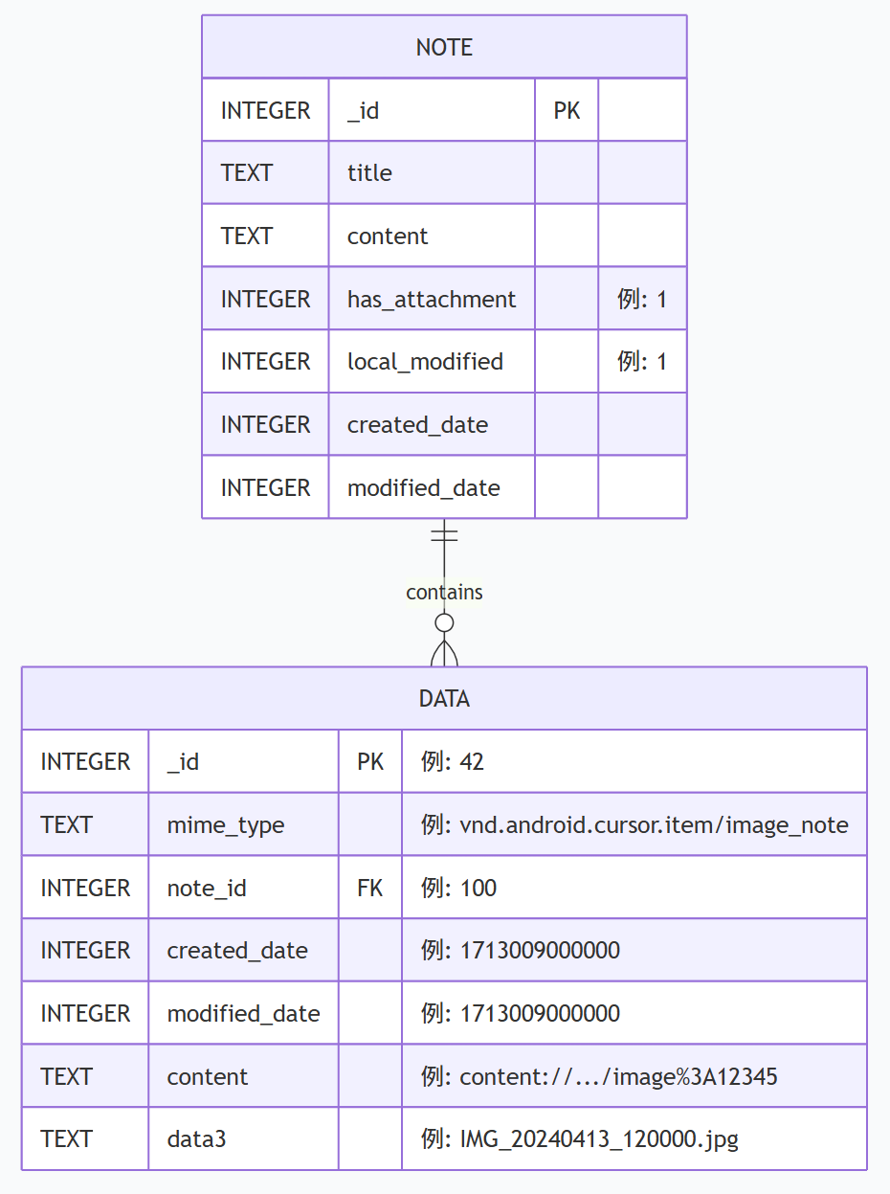3.3.9 加载笔记时的图片处理
流程图6-5.drawio
用户打开已有图片的笔记
↓

[NoteEditActivity.java]
NoteEditActivity.onCreate(Bundle savedInstanceState)
├─ initActivityState(getIntent())
│ └─ WorkingNote.load(context, noteId) 加载笔记数据
│ └─ 说明：详见 3.1.2 编辑笔记流程
│
└─ initResources()
└─ loadImageAttachment() 加载图片附件
├─ 说明：初始化图片相关成员变量
│
├─ 查询数据库获取最新的一张图片记录
│ ├─ SELECT _id, content, data3 FROM data
│ │ WHERE note_id=? AND mime_type='...'
│ │ ORDER BY _id DESC LIMIT 1
│ │
│ └─ if (cursor.moveToFirst())
│ ├─ mImageDataId = cursor.getLong(0)
│ ├─ mImageUri = cursor.getString(1)
│ └─ mImageDisplayName = cursor.getString(2)
│
└─ refreshImagePreview()
└─ 根据 mImageUri 显示预览
↓

编辑界面显示图片缩略图和文件名

3.3.10 核心数据结构
NoteEditActivity 中的图片相关成员变量：
// 图片选择器请求码
private static final int REQUEST_CODE_PICK_IMAGE = 2001;

// 当前便签图片附件缓存：data 主键、Uri 与展示名
private long mImageDataId; // data 表中这条记录的 _id
private String mImageUri; // 图片的 content:// Uri
private String mImageDisplayName; // 图片的文件名

// 编辑页内联预览控件
private View mImagePreviewContainer; // 预览容器
private ImageView mImagePreview; // 图片缩略图
private TextView mImagePreviewName; // 文件名文本

3.3.11 功能限制与设计考量
MVP 版本的设计限制：
- 单图片限制
- 每个笔记最多关联一张图片
- 插入新图片时自动删除旧图片
- 格式限制
- 仅支持 JPG 和 PNG 格式
- 通过 `EXTRA_MIME_TYPES` 参数限制选择器显示的文件类型
- 存储方式
- 图片 Uri 作为字符串存储在数据库中
- 不复制图片文件到应用私有目录
- 依赖系统内容提供者的持久化权限机制

截图

提交记录
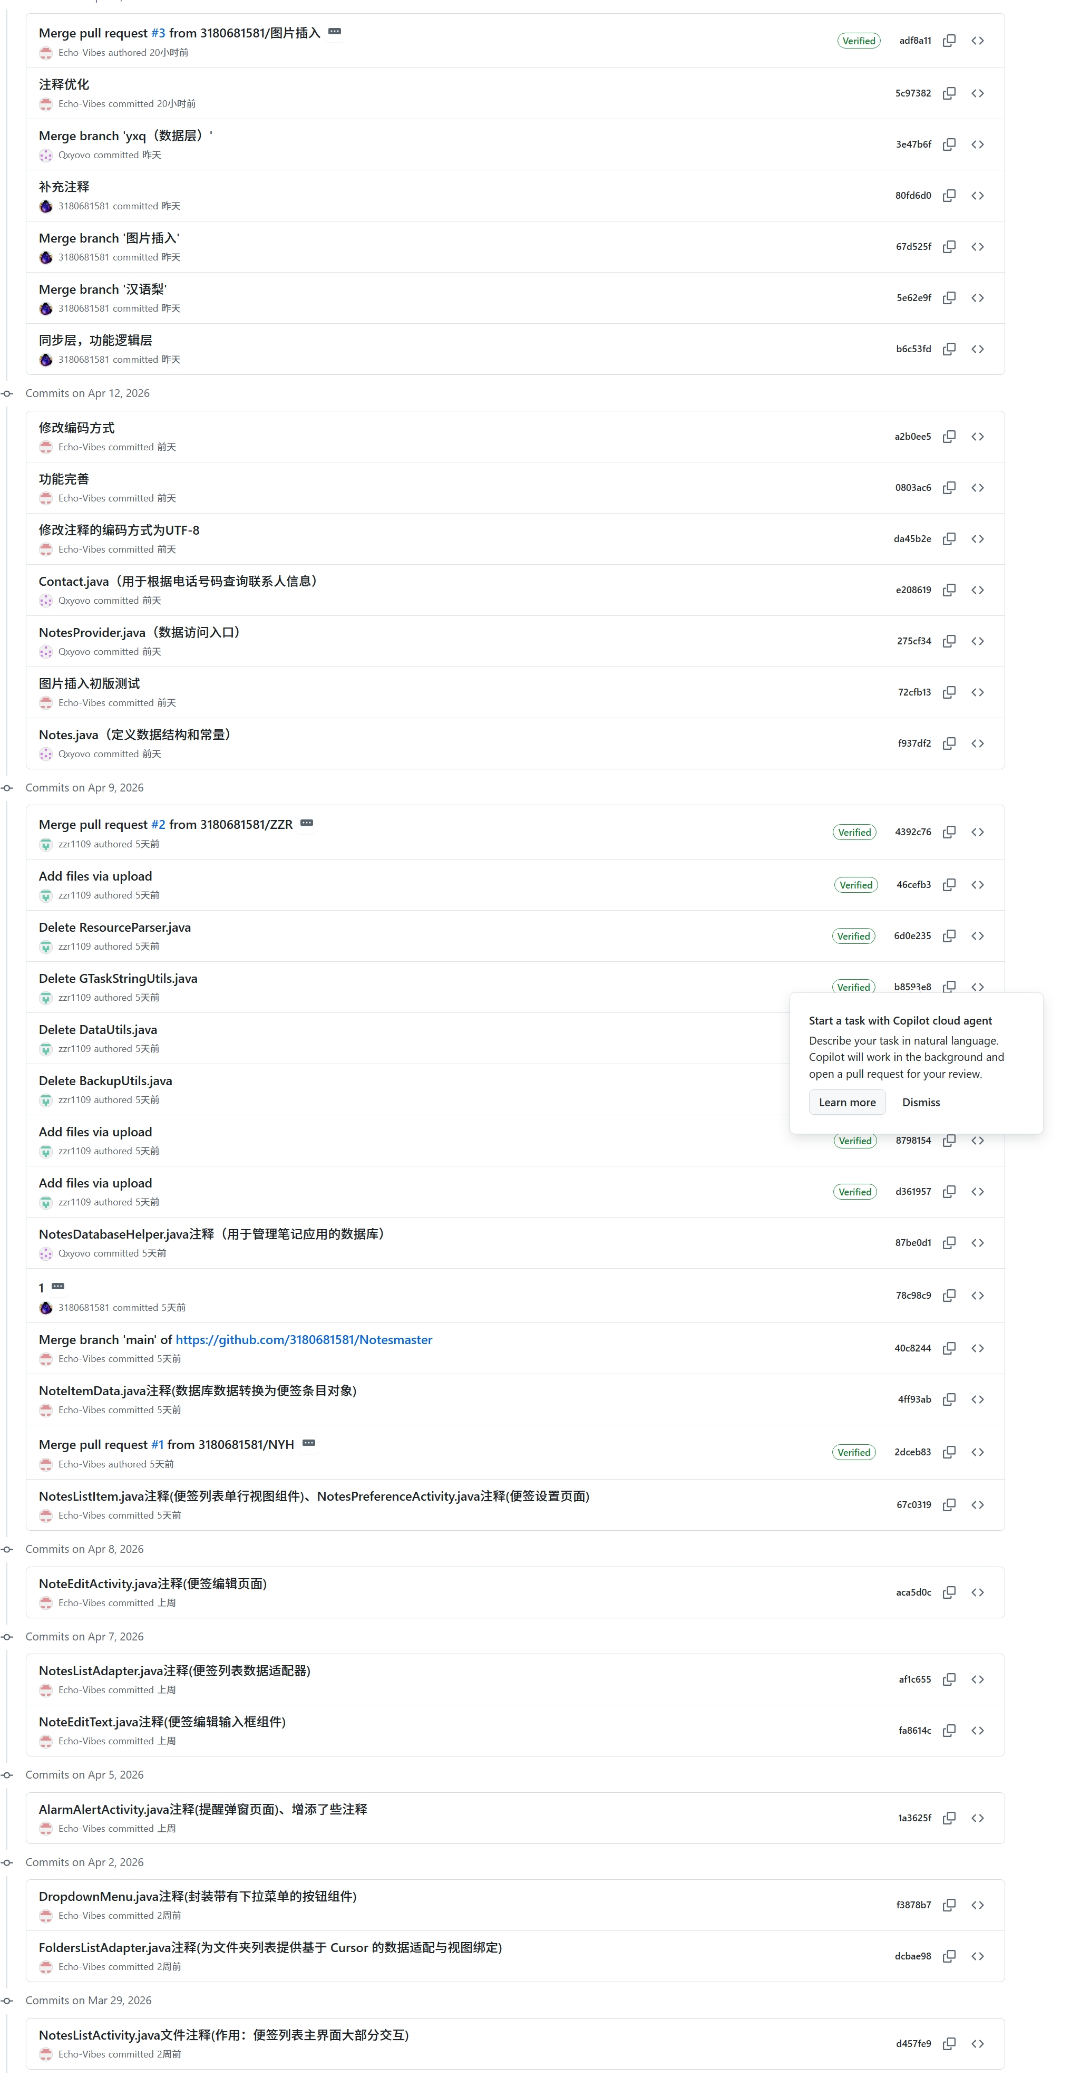

检测
